**23.ОСНОВЫ РАСЧЕТА И КОНСТРУИРОВАНИЯ ФЕРМ**

*Фермами* называют решетчатые конструкции, работающие, как и балки, на изгиб. Конструкция фермы представляет собой геометрически не изменяемую шарнирно-стержневую систему, элементы которой работают на сжатие или растяжение. Благодаря этому металл в фермах используется более рационально, чем в балках*. Фасонки (*косынки) – соединительные узловые элементы.

*Особенности работы ферм*

1.Работа фермы аналогична работе балок сплошного сечения (пояса фермы выполняют функцию полки балки, решетка – функцию стенки балки);2.Пояса фермы работают на усилия *N* и *M*;3.Решетка фермы работает на усилие *Q*;4.Элементы фермы при действии сосредоточенных нагрузок, приложенных в узлах работают на центральное сжатие или растяжение;

5.Соединение элементов в узлах осуществляется путем примыкания одних элементов к другим или с помощью узловых фасонок.

Бывают пролетом 9…12 до 250 м и более. Высота от 1 до 25 м и более.

Чем больше пролет, тем целесообразнее применять фермы.

**18.2.Классификация ферм**

Фермы состоят из верхнего и нижнего поясов, соединенных между собой решеткой из раскосов и стоек (рис.70). Расстояние между узлами решетки фермы называется панелью, расстояние между ее опорами – пролетом. Разнообразие областей применения и конструктивных решений ферм позволяет классифицировать их по различным признакам:

# Рис.70. Ферма

* по конструктивному решению – обычные, комбинированные, с предварительным напряжением;
* по способу соединения элементов в узлах фермы – сварные, болтовые (выполняют на высокопрочных болтах), клепаные;
* по назначению – фермы мостов, покрытий (стропильные и подстропильные), транспортных эстакад, грузоподъемных кранов, гидротехнических затворов и других сооружений (рис.71);

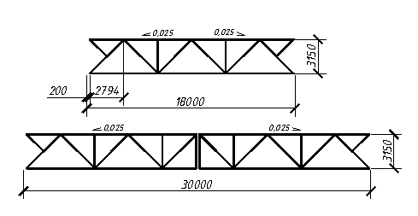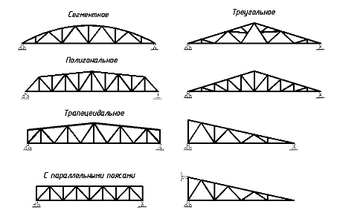

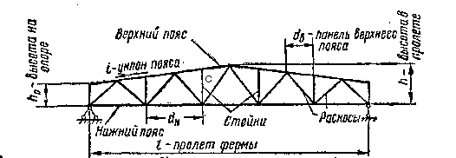

* по очертанию поясов – фермы с параллельными поясами, полигональные, арочные и треугольные (рис.72);
* в зависимости от вида статической схемы – балочные (разрезные, неразрезные и консольные) (рис.73а, б, в); арочные (рис.73г); рамные (рис.73д); вантовые (рис.73е); комбинированные (рис.73 ж);
* по назначению наибольших усилий в элементах – фермы легкие пролетом до 50 м с наибольшим усилием в поясах *N* =5000 кН), тяжелые
* по системе решетки – фермы с треугольной решеткой и треугольной с дополнительными стойками, фермы с раскосной, шпренгельной решеткой и решетками специальных типов: крестовой, ромбической, полураскосной (рис.74);

**18.3.Область применения**

Стальные фермы широко применяются в покрытиях промышленных и гражданских зданий, ангаров, вокзалов. Большепролетные мосты, радиобашни и мачты, опоры линий электропередач и многие другие конструкции также выполняются в виде стальных ферм.

Фермы по сравнению со сплошными балками экономичны по затрате металла, им легко придать любое очертание, требуемые условиями технологии, работы под нагрузкой или архитектуры, они относительно просты в изготовлении.

**18.4.Компоновка ферм**

Включает в себя:

* Выбор статической схемы и очертания ферм;
* Определение генеральных размеров ферм.

Выбор статической схемы и очертания ферм зависит от назначения и архитектурного решения сооружения.

Очертания башен, являющихся консольными системами, в соответствии с эпюрой моментов следует принимать переменной высоты с уширением к основанию. Для навесов целесообразна консольная треугольная ферма. Для перекрытий – ферма с параллельными поясами. Для покрытия зданий выбор вида фермы зависит от типа кровли, требуемого уклона, способа соединения ферм с колоннами (шарнирное, жесткое).

При выборе статической схемы ферм (разрезная, неразрезная) необходимо учитывать свойства оснований. При просадочных основаниях использование статически неопределимых систем может привести к значительным дополнительным усилиям от осадки фундаментов.

Пролет фермы назначают исходя из технологических и архитектурных требований, или на основе экономических соображений.

По условиям транспортировки предельная высота конструкций не должна превышать 3,85 м. С учетом требований транспортировки, монтажа и других факторов высоту фермы принимают в пределах 1/7…1/12 пролета *l* (меньшие значения принимают при меньших нагрузках).

Минимальная высота (из условия жесткости определяется): $h_{min}=\frac{6,5σ_{n}×l}{24E}×\left[\frac{l}{f}\right]×\left(1+\frac{2h}{l}\right)$, (68)где $\left[\frac{f}{l}\right]$– предельное отношение прогиба фермы к ее пролету; *l* – пролет фермы; σ*п* – максимальное напряжение в поясе фермы от нагрузки, вызывающей изгиб; *Е* – модуль упругости стали; *h* – высота фермы.

Размеры панели должны соответствовать расстоянию между элементами, передающими нагрузку на ферму, и отвечать оптимальному углу наклона раскосов.Оптимальный угол наклона раскосов составляет 45о, в раскосной решетке - 35о.Из конструктивных соображений – рационального очертания фасонки в узле и удобства прикрепления раскосов – желателен угол, близкий к 45о.

Для исключения работы пояса на изгиб необходимо обеспечить передачу нагрузки от кровли в узлах фермы.Поэтому в покрытиях расстояние между узлами назначают равным ширине панели (обычно 1,5 или 3 м), а в покрытиях по прогонам – шагу прогонов (обычно от 1,5 до 4 м).

Иногда для уменьшения размеров панели пояса применяют шпренгельную решетку.

Унификация и модулирование геометрических размеров ферм позволяет сократить число типоразмеров деталей и дает возможность поточного производства.

Все фермы имеют стандартную геометрическую схему. Решетка треугольная с дополнительными стойками. Панели верхнего пояса – 3 м, (ширина кровельных панелей).

Для отапливаемых зданий основными являются фермы с параллельными поясами.

Уклон 0,015-0,025 создают за счет перелома в средних узлах поясов. Высоты для ферм всех пролетов приняты одинаковыми, что обеспечивает их сборку на одном кондукторе.

**18.5.Расчет ферм**

*Алгоритм расчета ферм включает в себя*:

1.Выбор марки стали;2.Выбор расчетной схемы;3.Сбор нагрузок;4.Статический расчет;5.Подбор сечений элементов фермы;6.Проверки;

7.Расчет и конструирование узлов и деталей фермы.

*Статический расчет фермы.*

Определить усилия в стержнях фермы можно аналитическим или графическим способом.

Аналитически определение усилий производится при помощи уравнений статики. Для этого необходимо:

* выделить часть фермы и рассмотреть ее в состоянии равновесия, под действием внешних нагрузок и внутренних усилий в стержнях;
* отделить часть фермы двумя способами:
* расчленением ее на две части;
* вырезанием одного или нескольких узлов.

При выборе варианта определения усилий из уравнения необходимо стремиться к тому, чтобы уравнение равновесия содержало только одно неизвестное.

Существует три способа расчета:

1.Способ моментной точки (Риттера);

2.Способ проекции;

3.Способ вырезания узлов.

*Графическое определение усилий (Способ построения диаграммы Максвелла-Кремоны).*

Данный способ основан на правилах векторной математики. Заключается в соединении силовых многоугольников, построенных для всех узлов фермы, в одном чертеже так, чтобы ни одно усилие не повторилось дважды.

*Алгоритм:*

1.Изобразить в масштабе схему фермы с приложенными в узлах внешними силами и опорными реакциями (определяются заранее) так, чтобы их векторы расположились вне контура фермы.

2.Присвоить имя усилиям и стержням фермы. Участки фермы между соседними внешними силами, и части плоскости внутри решетки образуют наружные и внутренние поля (районы) фермы. Наружные поля обозначаются буквами в обход контура фермы по часовой стрелке, а внутренние – цифрами. Обозначение полей начинать с верхней части фермы.

3.Обозначить внешние силы и внутренние усилия двумя именами, соответствующими наименованию тех полей, границами которых они являются (первое имя соответствует обозначению поля перед силой, второе – за силой).

4.Принять масштаб единицы силы.

5.Построить векторный многоугольник внешних сил. Для этого отложить силы в масштабе в том порядке, в котором они встречаются при обходе контура фермы по часовой стрелке. Многоугольник должен быть замкнутым (т.к. система находится в равновесии).

6.Последовательно построить замкнутые силовые многоугольники для каждого узла с использованием полученных имен полей:

* *построение начинается с узла, в котором сходятся два неизвестных стержня;*
* *стержни в узле начинают рассматривать по часовой стрелке сверху;*
* *усилия на диаграмме должны быть параллельные соответствующим стержням на ферме;*
* *усилия на диаграмме начинаются и заканчиваются именем поля, граничащего с соответствующим стержнем на ферме.*

Диаграмма должна иметь замкнутый вид.

7.Измерить на диаграмме длину линий соответствующих стержней согласно принятого масштаба сил и занести их в таблицу усилий.

6.Определить знаки усилий:

* Стержень в узле рассматривается по часовой стрелке;
* Читается «имя поля до стержня - имя поля после стержня»;
* Определяется на диаграмме имя поля до стержня, что соответствует началу направления усилия, если усилие при параллельном переносе будет направлено в узел при таком рассмотрении будет направлено от узла, то стержень растянут, если к узлу – то сжат (рис.76).

91 Определение генеральных размеров ферм

Пролет фермы в большинстве случаев назначают, исходя из технологических и архитектурных требований. Высоту ферм принимают , как и для балок, с учетом минимизации расхода стали, обеспечения необходимой жесткости, возможности транспортировки укрупненными элементами. Усилия в поясах балочных ферм возникают от изгибающего момента, а в решетке - от поперечной силы. Чем больше высота фермы, тем меньше усилия в поясах и их масса. Масса решетки, наоборот, с увеличением высоты фермы возрастает ,т.к. увеличивается длина раскосов и стоек.

Оптимальная высота фермы , при которой общая масса поясов и решетки будет наименьшей, для ферм с параллельными поясами и трапецеидальных оптимальная высота составляет 1/4…..1/5 пролета, hопт = (1/4…..1/5)L, по условиям транспортировки предельная высота конструкции не должна превышать 3,85м., с учетом требований транспортировки высоту ферм принимают в пределах 1/7…1/12 пролета. Для ферм треугольного очертания высота зависит от требуемого уклона. При уклоне 25…45º h = (1/2…..1/4)L, для уменьшения высоты фермы можно несколько поднять нижний пояс и придать ферме очертание показанное на рис7,5д.

Для ферм с параллельными поясами и трапецеидальных можно определить минимальную высоту из условий жесткости. , где l/f – предельно допустимый прогиб фермы; σn - максимальное напряжение при которой проверяется жесткость конструкции, l и hф - пролет и высота фермы. Прогиб конструкции определяют из нормативной нагрузки при коэф. надежности γ = 1.

qn и pn постоянная и временная нормативные нагрузки.

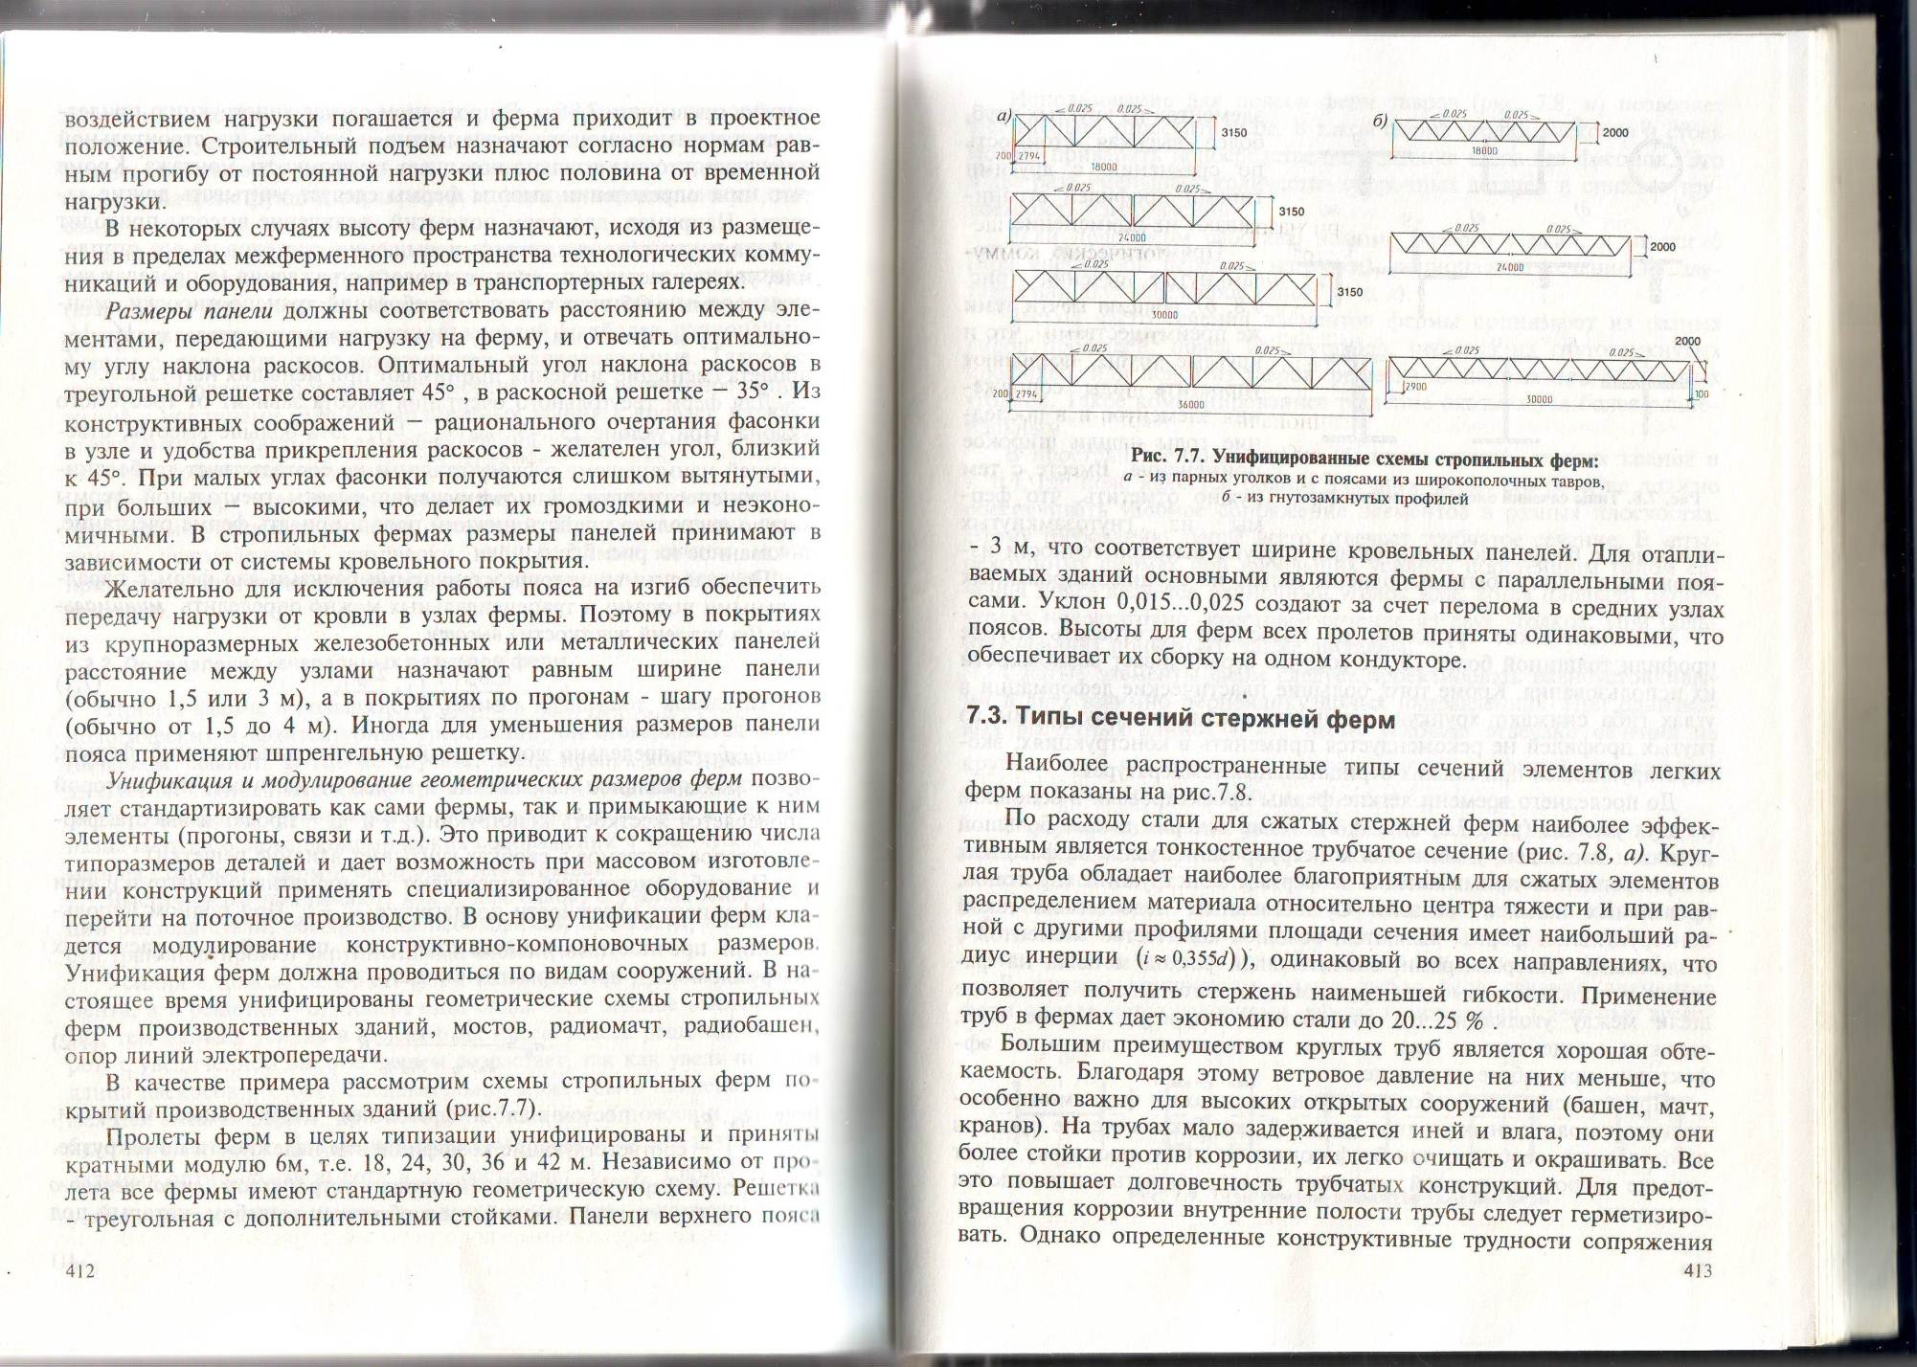Прогиб ферм можно компенсировать устройством строительного подъема, т.е.изготовление ферм с обратным выгибом, который под воздействие нагрузки погашается и ферма приходит в проектное положение. Размеры панели должны соответствовать расстоянию м/д элементами, передающими нагрузку на фермы, поэтому в покрытиях из панелей расстояние м/д узлами назначают 1,5или3м, а в покрытиях по прогонам - шагу прогонов от 1,5 до 4м.

Унификация и модулирование геом. Размеров ферм позволяет стандартизировать как сами фермы так и примыкающие к ним элементы. Унификация ферм должна проводиться по видам сооружения, пролеты ферм унифицированы и приняты кратны модулю 6м т.е. 18,24,36,42м. Независимо от пролета все фермы имеют стандартную геом. Схему. Решетка - треугольная с дополнительными стойками. Панели верхнего пояса – 3м, что соответствует ширине кровельных панелей. Уклон 0,0015….0,025 создают за счет перелома в средних узлах поясов.